Задание:

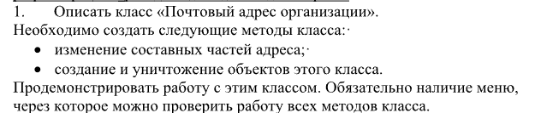

Входные данные:

Adres zapolnenie = new Adres();

Выходные данные:  
zapolnenie.zap(Convert.ToInt32(numericUpDown3.Value), textBox5.Text, textBox4.Text, textBox3.Text);

Листинг:

public partial class Form1 : Form

{

Adres zapolnenie = new Adres();

public Form1()

{

InitializeComponent();

}

private void button2_Click(object sender, EventArgs e)

{

zapolnenie.zap(Convert.ToInt32(numericUpDown3.Value), textBox5.Text, textBox4.Text, textBox3.Text);

}

private void button1_Click(object sender, EventArgs e)

{

Form2 f2 = new Form2();

f2.ShowDialog();

}

}

public partial class Form2 : Form

{

List<string> list = new List<string>();

int i = 0;

public Form2()

{

InitializeComponent();

}

private void button1_Click(object sender, EventArgs e)

{

if (pr(textBox1.Text) == true) {

MessageBox.Show("Город не должен содержать цифр");

} else if (pr(textBox2.Text) == true) {

MessageBox.Show("Улица не должна содержать цифр");

} else if (textBox1.Text == "" || textBox2.Text == "" || textBox3.Text == "") {

MessageBox.Show("Заполнены не все поля");

} else {

list.RemoveAt(i);

list.Insert(i, numericUpDown1.Value + " " + textBox1.Text + " " + textBox2.Text + " " + textBox3.Text);

}

}

private void Form2_Load(object sender, EventArgs e)

{

try

{

StreamReader sw = new StreamReader("1.txt");

while (!sw.EndOfStream)

{

list.Add(sw.ReadLine());

}

string[] st = list.ElementAt(i).Split(' ');

numericUpDown1.Value = int.Parse(st[0]);

textBox1.Text = st[1];

textBox2.Text = st[2];

textBox3.Text = st[3];

}

catch { }

}

static bool pr(string x) {

bool st = (x.Contains("0") || x.Contains("1") || x.Contains("2") || x.Contains("3") || x.Contains("4") || x.Contains("5") || x.Contains("6") || x.Contains("7") || x.Contains("8") || x.Contains("9"));

return st;

}

private void button3_Click(object sender, EventArgs e)

{

try

{

if (i +2 != list.Count())

{

i++;

button2.Enabled = true;

string[] st = list.ElementAt(i).Split(' ');

numericUpDown1.Value = int.Parse(st[0]);

textBox1.Text = st[1];

textBox2.Text = st[2];

textBox3.Text = st[3];

}

else

{

i++;

button3.Enabled = false;

button2.Enabled = true;

string[] st = list.ElementAt(i).Split(' ');

numericUpDown1.Value = int.Parse(st[0]);

textBox1.Text = st[1];

textBox2.Text = st[2];

textBox3.Text = st[3];

}

}

catch { }

}

private void button2_Click(object sender, EventArgs e)

{

if (i-1 != 0)

{

i--;

button3.Enabled = true;

string[] st = list.ElementAt(i).Split(' ');

numericUpDown1.Value = int.Parse(st[0]);

textBox1.Text = st[1];

textBox2.Text = st[2];

textBox3.Text = st[3];

}

else

{

i--;

button2.Enabled = false;

button3.Enabled = true;

string[] st = list.ElementAt(i).Split(' ');

numericUpDown1.Value = int.Parse(st[0]);

textBox1.Text = st[1];

textBox2.Text = st[2];

textBox3.Text = st[3];

}

}

private void Form2_FormClosing(object sender, FormClosingEventArgs e)

{

try

{

int x = list.Count();

StreamWriter sw = new StreamWriter("1.txt", false);

for (int i = 0; i < x; i++)

{

sw.WriteLine(list.First());

list.RemoveAt(0);

}

sw.Close();

}

catch { }

}

private void button4_Click(object sender, EventArgs e)

{

if ((MessageBox.Show("Вы уверены что хотите удалить?", "Внимание", MessageBoxButtons.YesNo) == DialogResult.Yes))

{

list.RemoveAt(i);

if (i != 0)

{

i--;

button3.Enabled = true;

string[] st = list.ElementAt(i).Split(' ');

numericUpDown1.Value = int.Parse(st[0]);

textBox1.Text = st[1];

textBox2.Text = st[2];

textBox3.Text = st[3];

}

else

{

i++;

button2.Enabled = true;

string[] st = list.ElementAt(i).Split(' ');

numericUpDown1.Value = int.Parse(st[0]);

textBox1.Text = st[1];

textBox2.Text = st[2];

textBox3.Text = st[3];

}

}

}

class Adres

{

public void zap(int x, string c, string v, string g)

{

if (pr(c) == true)

{

MessageBox.Show("Город не должен содержать цифр");

}

else if (pr(v) == true)

{

MessageBox.Show("Улица не должна содержать цифр");

}

else if (c == "" || v == "" || g == "")

{

MessageBox.Show("Заполнены не все поля");

}

else

{

StreamWriter sw = new StreamWriter("1.txt", true);

sw.WriteLine(x.ToString() + " " + c + " " + v + " " + g);

sw.Close();

}

}

static bool pr(string x)

{

bool st = (x.Contains("0") || x.Contains("1") || x.Contains("2") || x.Contains("3") || x.Contains("4") || x.Contains("5") || x.Contains("6") || x.Contains("7") || x.Contains("8") || x.Contains("9"));

return st;

}

}

Тестовые ситуации:

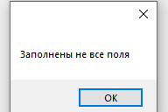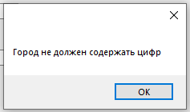

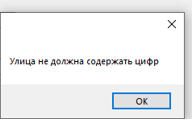

Вывод:

Программа работает успешно.